Министерство науки и высшего образования РФ

Федеральное государственное автономное

образовательное учреждение высшего образования

«СИБИРСКИЙ ФЕДЕРАЛЬНЫЙ УНИВЕРСИТЕТ»

Институт космических и информационных технологий

Кафедра прикладной математики и анализа данных

**ОТЧЕТ О ПРАКТИКЕ**

Фильтрация изображений в частотной области

Руководитель от института ________ В.С. Тутатчиков

подпись, дата

Студент КИ23-18Б ХХХХХХХХХ ________ ВСТАВЬ ИМЯ

подпись, дата

Красноярск 2025

СОДЕРЖАНИЕ

ВВЕДЕНИЕ 3

1 Преобразование Фурье 5

2 Частотная фильтрация изображений 8

3 Алгоритм фильтрации изображений 10

4 Реализация алгоритма на языке программирования Python 12

5 Применение приложения 17

ЗАКЛЮЧЕНИЕ 20

СПИСОК ИСПОЛЬЗОВАННЫХ ИСТОЧНИКОВ 22

# ВВЕДЕНИЕ

Современные цифровые изображения играют ключевую роль в самых разных сферах - от медицины и спутниковой съёмки до систем видеонаблюдения и повседневной фотографии. Несмотря на внешнюю простоту, каждое изображение с математической точки зрения представляет собой дискретную двумерную функцию, где каждой точке сопоставлено определённое значение яркости или цвета. В случае черно-белых изображений пиксель описывается одним числом - как правило, это значение в диапазоне от 0 до 255, которое отражает уровень освещённости данной точки. Цветные изображения задаются уже несколькими такими функциями, обычно по одной на каждый из трёх основных цветов: красный, зелёный и синий (RGB-модель) [1].

Цифровое изображение — это не просто картинка, а набор числовых данных, подлежащих математической обработке. Это открывает широкие возможности для анализа, модификации и интерпретации изображений с помощью алгоритмов. Однако изображения, получаемые с использованием реальных оптических систем, зачастую далеки от идеала: они могут содержать шум, размытие, артефакты или нежелательные элементы сцены. Такие дефекты могут быть вызваны ограничениями матрицы камеры, нестабильным освещением, вибрацией, помехами в передаче сигнала и другими причинами.

В этих условиях особенно важной задачей становится обработка изображений - область знаний, охватывающая методы преобразования изображений с целью повышения их качества, извлечения информации, уменьшения объёма хранения или подготовки к дальнейшей компьютерной интерпретации. Одним из ключевых направлений в обработке изображений является фильтрация - процесс подавления одних компонент изображения (например, шума или фона) и усиления других (например, границ объектов или текстур).

Актуальность разработки методов фильтрации изображений обусловлена стремительным ростом объёмов визуальной информации, используемой в системах компьютерного зрения, диагностике заболеваний, автономной навигации и других областях [2]. Повышение качества изображений и устранение помех напрямую влияет на точность принимаемых решений и эффективность дальнейшей обработки, включая распознавание объектов, сегментацию и классификацию.

Цель данной работы – разработка приложения для фильтрации изображений в частотной области. Для достижения поставленной цель необходимо решить следующие задачи:

1. Изучить алгоритмы фильтрации изображений в частотной области
2. Перевести изображение в частотную область при помощь двумерного преобразования Фурье
3. Наложить фильтр на изображение
4. Выполнить обратное преобразование Фурье для восстановления изображения из модифицированного спектра и получения финального результата фильтрации.

# 1 Преобразование Фурье

Преобразование Фурье – это интегральное преобразование, которое позволяет разложить данную функцию (сигнал) на гармонические составляющие: синусы и косинусы различной частоты. Оно широко применяется в физике, инженерии, анализе сигналов и обработке изображений.

Для непрерывной функции ее непрерывное преобразование Фурье определяется как:

*,*

Преобразование Фурье переводит сигнал из временной (или пространственной) области в частотную, где каждый элемент описывает, какая частота присутствует в сигнале и с какой амплитудой и фазой. Такое представление особенно полезно, когда необходимо понять внутреннюю структуру сигнала, выявить скрытые закономерности или воздействовать только на определённые частотные компоненты [3].

В контексте обработки изображений преобразование Фурье позволяет перейти от представления изображения как двумерной функции яркости к его частотному спектру, где каждая точка описывает вклад синусоиды определённой частоты и ориентации. Высокие частоты обычно соответствуют резким изменениям - краям, границам объектов, шумам, а низкие - плавным изменениям яркости и фону. Это делает возможной частотную фильтрацию: например, подавление высокочастотных шумов (сглаживание) или, наоборот, усиление краёв (повышение резкости).

Однако в реальных условиях, особенно при работе с цифровыми изображениями, мы имеем дело не с непрерывными функциями, а с дискретными данными. Цифровое изображение представляет собой двумерную матрицу, где каждая ячейка соответствует пикселю с определённым значением яркости (в случае черно-белого изображения) или цветовым вектором (в случае цветного изображения). Следовательно, для анализа таких данных необходимо использовать дискретное преобразование Фурье (ДПФ), которое является аналогом непрерывного преобразования для конечных последовательностей.

Более того, поскольку изображение имеет двумерную структуру, применяется двумерное дискретное преобразование Фурье. Оно позволяет разложить изображение на набор синусоидальных компонент с различной частотой и направлением, тем самым переходя от пространственного представления к частотному.

С учетом дискретного характера и двухмерности изображений, формально можно его задать как функцию , которая возвращает яркость пикселя, расположенного в точке (x, y). Пусть , . Тогда двумерное дискретное преобразование Фурье можно вычислить как:

Обратное преобразование Фурье позволяет восстановить исходное изображение по его спектру:

Дискретное преобразование Фурье позволяет представить конечную последовательность чисел (например, значения яркости пикселей изображения) в виде суммы синусоидальных компонент с разными частотами и амплитудами. Однако у дискретного преобразования Фурье есть недостаток – высокая вычислительная сложность при прямом вычислении. Для решения этой проблемы был создан алгоритм быстрого преобразования Фурье.

Быстрое преобразование Фурье (БПФ) — это алгоритм, предназначенный для эффективного вычисления дискретного преобразования Фурье. В то время как наивное вычисление ДПФ требует порядка операций для последовательности длины , БПФ уменьшает эту сложность до , что особенно критично при обработке больших изображений.

Идея БПФ заключается в том, что можно разбить задачу на более мелкие части. Вместо того, чтобы считать преобразование для всей последовательности сразу, мы разделяем её на две части: элементы с чётными индексами и элементы с нечётными. Для каждой из этих частей считаем преобразование отдельно. Потом объединяем результаты, чтобы получить ответ для всей последовательности.

Так как мы можем делать это деление рекурсивно - то есть каждый раз разбивать на ещё более мелкие подзадачи - количество вычислений значительно уменьшается.

По сути, БПФ - это умный способ «перебрать» все необходимые суммы и умножения, используя симметрии и периодичность комплексных экспонент, которые встречаются в формуле преобразования Фурье. Благодаря этому алгоритму стало возможным применять преобразование Фурье в реальном времени, что очень важно для обработки изображений, аудио и других сигналов.

Таким образом, дискретное преобразование Фурье является мощным инструментом для анализа цифровых сигналов и изображений, позволяя выделять частотные характеристики, которые сложно заметить в исходных данных. Однако вычислительная сложность прямого ДПФ ограничивает его применение на больших объёмах информации. Алгоритм быстрого преобразования Фурье решает эту проблему, существенно ускоряя расчёты и открывая возможности для эффективной обработки сигналов в реальном времени. Благодаря этому метод становится фундаментальным в современных системах обработки изображений, аудио и других областях, где важна скорость и точность анализа частотных составляющих.

# 2 Частотная фильтрация изображений

Используя преобразование Фурье, можно перейти от пространственного к частотному описанию изображения. Частотная фильтрация изображений — это процесс обработки изображения в частотной области с целью выделения или подавления определённых частотных составляющих. После применения дискретного преобразования Фурье мы получаем спектр изображения, в котором каждая точка соответствует определённой частоте и амплитуде синусоидальной компоненты. Частоты в спектре связаны с особенностями изображения: низкие частоты описывают плавные, медленно меняющиеся участки, такие как фон и большие однородные области, а высокие - резкие переходы, например, края объектов, детали и шумы.

Идея частотной фильтрации состоит в том, что, изменяя амплитуды отдельных частот, мы можем управлять визуальными свойствами изображения. Например, удаляя или подавляя высокие частоты, мы уменьшаем количество мелких деталей и шумов, что делает изображение более гладким и менее «тяжёлым». Такая операция называется низкочастотной фильтрацией и часто применяется для сглаживания и подавления шумов. Напротив, если усилить высокочастотные компоненты, можно подчеркнуть границы объектов, повысить резкость и контраст изображения — это называется высокочастотной фильтрацией [4].

Кроме того, частотная фильтрация позволяет эффективно уменьшать размер изображения без сильной потери качества, так как многие мелкие детали и шумы можно считать избыточными для восприятия. Отсекая ненужные частоты, мы «обрезаем» спектр и сохраняем только самые значимые составляющие, что облегчает хранение и передачу данных.

Математически частотную фильтрацию можно представить как операцию, реализуемую в частотной области посредством умножения спектра изображения на функцию фильтра :

Затем обратным преобразованием Фурье получаем отфильтрованное изображение в пространственном представлении:

Функция фильтра задает, как и какие частоты усилить или ослабить. Низкие частоты соответствуют плавным, медленно меняющимся областям изображения, например, фону и крупным однородным зонам, тогда как высокие частоты отвечают за резкие переходы, детали и шум.

Пример низкочастотного фильтра с отсечкой – радиусом пропускаемой области вокруг нулевой частоты (центра спектра):

Такой фильтр подавляет все высокочастотные компоненты вне круга радиуса , что приводит к сглаживанию изображения и подавлению шумов.

Напротив, высокочастотный фильтр с отсечкой удаляет низкие частоты, подчёркивая детали и границы:

Частотная фильтрация позволяет не только управлять визуальными свойствами изображения, но и эффективно уменьшать его объём за счёт удаления избыточных высокочастотных компонентов, что важно при хранении и передаче данных.

Таким образом, частотная фильтрация реализуется через преобразование Фурье, умножение спектра на фильтр и обратное преобразование, обеспечивая гибкие возможности для улучшения, анализа и сжатия изображений.

Кроме рассмотренных идеальных фильтров с жёсткой отсечкой, в теории и практике обработки изображений существуют и другие виды частотных фильтров. К ним относятся, например, гауссовы фильтры, которые обладают плавной характеристикой пропускания частот.

В данной работе будут реализованы и исследованы только два основных типа фильтров - низкочастотный и высокочастотный фильтры с жёсткой отсечкой, описанные выше. Эти фильтры хорошо демонстрируют базовые принципы частотной фильтрации, позволяют эффективно сглаживать шумы или подчёркивать детали.

# 3 Алгоритм фильтрации изображений

В предыдущих разделах мы подробно рассмотрели основу частотной обработки изображений — дискретное преобразование Фурье и концепцию частотной фильтрации. С помощью преобразования Фурье изображение переводится из пространственной области в частотную, где каждый элемент спектра характеризует амплитуду и фазу синусоидальных компонент с определённой частотой. Низкочастотные составляющие отвечают за плавные, крупные структуры изображения, тогда как высокие частоты содержат информацию о резких переходах, деталях и шуме.

Идея частотной фильтрации состоит в модификации спектра изображения путём подавления или усиления выбранных частот, что позволяет управлять визуальными характеристиками изображения: сглаживать его, удалять шумы, усиливать контуры и повышать резкость. Однако при практическом применении данного подхода возникает ряд технических нюансов, связанных с особенностями цифровой обработки, которые требуют дополнительной предобработки и аккуратного выбора параметров фильтрации.

Ниже описывается пошаговый алгоритм частотной фильтрации изображений, включающий необходимые предварительные действия и обратное преобразование для получения качественного результата [5].

**1. Расширение изображения.** Исходное изображение имеет размер . фильтрации в частотной области часто рекомендуется расширить изображение до размеров , где обычно выбирают . Добавленные пиксели заполним нулями. Это нужно для предотвращения наложения спектральных составляющих при обратном преобразовании Фурье. Также это повышает точность фильтрации и облегчает применение фильтров.

**2. Центрирование спектра.** Для удобства построения фильтров и визуализации спектра спектр изображения центрируется. Это достигается умножением каждого пикселя расширенного изображения на , то есть на +1 или −1 в зависимости от суммы координат.

**3. Прямое преобразование Фурье.** К центрированному и расширенному изображению применяется быстрое прямое двумерное дискретное преобразование Фурье, дающее комплексный спектр. Полученный спектр содержит информацию об амплитудах и фазах частотных компонент изображения.

**4. Фильтрация.** Фильтрация сводится к поэлементному умножению спектра изображения на фильтр

**5. Обратное преобразование Фурье.** После применения фильтра производится обратное преобразование Фурье для перехода из частотной области обратно в пространственную.

**6. Возвращение к исходному размеру.** Поскольку фильтрация выполнялась для расширенного изображения, финальным шагом становится вырезание из полученного массива области размером , соответствующей исходному изображению. Полученное таким образом изображение является окончательным результатом фильтрации.

Описанный алгоритм позволяет качественно фильтровать изображения в частотной области, обеспечивая гибкое управление визуальными характеристиками. Расширение изображения и центрирование спектра — важные практические приёмы, улучшающие стабильность и наглядность обработки. Умножение спектра на фильтр с последующим обратным преобразованием даёт возможность как сглаживать изображение, уменьшая шумы, так и усиливать детали и контуры.

# 4 Реализация алгоритма на языке программирования Python

Для практического применения описанных методов частотной фильтрации, описанный выше алгоритма был реализован на языке программирования Python. Выбор языка обусловлен его широким распространением в области обработки изображений и наличием мощных библиотек, таких как NumPy [6] и Pillow [7], которые предоставляют удобные средства для работы с матрицами, а также Scipy для вычисления прямого и обратного дискретного преобразования Фурье и Matplotlib для визуализации данных.

Предполагается, что на вход программы подается изображение в любом формате. С помощью средств библиотеки Pillow изображение считывается по названию и принудительно переводится в черно-белый формат, после формируется двумерный массив типа Numpy Array с интенсивностями цветов в пикселях. Этот функционал реализован в функции load_image, код которой представлен на рисунке 1.

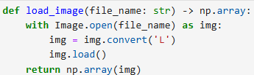

Рисунок 1 – Загрузка изображения.

Предполагается, что для дальнейшей обработки изображения необходимо расширить его размеры до определённых значений P и Q, которые обычно выбираются кратными двойке для удобства вычислений в частотной области. Функция compute_pq принимает на вход размеры исходного изображения m на n и вычисляет подходящие значения P и Q, расширяя размеры до ближайших чётных чисел, не меньше удвоенных исходных размеров. Это позволяет избежать артефактов при применении дискретного преобразования Фурье и упрощает работу с фильтрами.

В данной реализации сначала рассчитываются значения p = 2m - 1 и q = 2n - 1, после чего, если они нечётные, увеличиваются на единицу, чтобы получить чётное число. Таким образом, гарантируется, что P и Q будут чётными числами, что оптимально для выполнения быстрых преобразований Фурье. Результатом работы функции является кортеж из двух чисел — расширенных размеров, которые используются в дальнейшем для формирования расширенного изображения с добавлением нулей. Код функции compute_pq представлен на рисунке 2

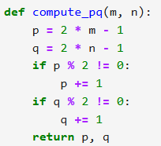

Рисунок 2 – Расчет нового размера

Функция pad_image предназначена для расширения исходного изображения до заданных размеров p на q путём добавления нулевых значений (нулевого обрамления) вокруг исходного массива пикселей. Такой приём называется «паддинг» и используется для подготовки изображения к частотной обработке, обеспечивая необходимый размер для применения дискретного преобразования Фурье без искажений.

На вход функция принимает исходное изображение в виде двумерного массива image и целочисленные размеры p и q, которые определяют размеры расширенного изображения. Сначала вычисляются текущие размеры изображения m и n. Затем рассчитывается количество строк и столбцов, которые необходимо добавить сверху, снизу, слева и справа, чтобы получить итоговый размер p×q. Распределение добавляемых строк и столбцов осуществляется симметрично: количество добавленных строк сверху и снизу, а также слева и справа стараются сделать максимально равным, с учётом чётности размеров. Реализация показана на рисунке 3.

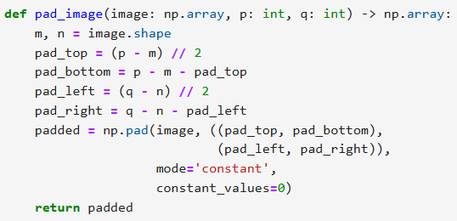

Рисунок 3 – Добавление нулей по границе

Функция apply_fourier_transform, код которой показан на рисунке 4, выполняет преобразование Фурье изображения, представленное в виде двумерного массива интенсивностей пикселей. На вход подаётся массив image_np, после чего вычисляется двумерное дискретное преобразование Фурье с помощью функции fft2 из библиотеки scipy.fft [8].

Для удобства визуализации и последующей обработки спектр сдвигается так, чтобы нулевая частота (постоянная составляющая) оказалась в центре спектра. Этот сдвиг выполняется с помощью функции fftshift [9].

В итоге функция возвращает комплексный спектр изображения, в котором каждая точка содержит амплитуду и фазу соответствующей частотной компоненты.

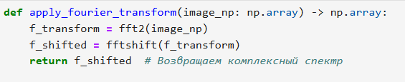

Рисунок 4 – Применение преобразования Фурье

Функция hi_lo_filter предназначена для частотной фильтрации изображения в спектральной области с использованием полосового фильтра. Она принимает на вход сдвинутый спектр изображения и два параметра — нижнюю и верхнюю границы частотной полосы, задающие радиусы вокруг центра спектра, которые необходимо пропустить. Внутри функции вычисляются размеры спектра и координаты его центра, после чего для каждой точки спектра определяется расстояние до центра, что соответствует частоте. На основе этих расстояний формируется маска, которая пропускает только те частоты, что находятся в диапазоне от нижней до верхней границы, подавляя все остальные. Затем маска поэлементно умножается на спектр изображения, что приводит к фильтрации. После этого отфильтрованный спектр преобразуется обратно в исходное расположение при помощи обратного сдвига, и выполняется обратное дискретное преобразование Фурье для получения обработанного изображения в пространственной области. Для устранения возможных мнимых значений результат приводится к действительной части с помощью вычисления модуля комплексных чисел. Функция возвращает два результата: амплитудный спектр после применения фильтра и само восстановленное изображение после обратного преобразования. Такой подход позволяет выделять или подавлять определённые частотные компоненты, управляя визуальными характеристиками изображения. Код описанной функции показан на рисунке 5.

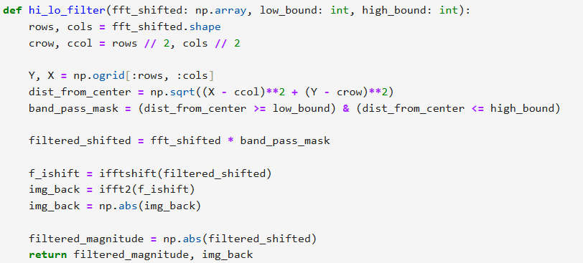

Рисунок 5 – Применение фильтра.

Последовательный вызов описанных функций реализует полный алгоритм частотной фильтрации изображения. Сначала исходное изображение загружается и преобразуется в массив оттенков серого, затем его размеры корректируются с помощью функции compute_pq, обеспечивая удобство работы с преобразованием Фурье. После этого изображение дополняется нулями до нужного размера (pad_image), и к нему применяется прямое дискретное преобразование Фурье с последующим центрированием спектра (apply_fourier_transform). Затем при помощи функции hi_lo_filter осуществляется фильтрация в заданной полосе частот, после чего выполняется обратное преобразование и восстанавливается изображение в пространственной области. Таким образом, каждая функция играет свою роль в реализации этапов алгоритма, описанного ранее, а их согласованное использование позволяет эффективно выполнять частотную обработку изображений.

# 5 Применение приложения

Протестируем работу разработанного приложения на некоторых изображения. На вход принимается изображение и 2 параметра фильтрации нижняя и верхняя граница спектра. На выходе работы приложения получаем визуализацию, сформированную с помощью библиотеки Matplotlib: на первой строке показано исходное изображение и исходный спектр, на второй обработанное изображение и отфильтрованный спектр.

На рисунке 6 показан результат обработки изображения, спектр которого был ограничен сверху. Как можем увидеть изображение стало не таким четким, ярко выражена периодичность на восстановленном изображении. Так как центр спектра не был тронут, среднее значение интенсивности пикселей осталось неизменным [10].

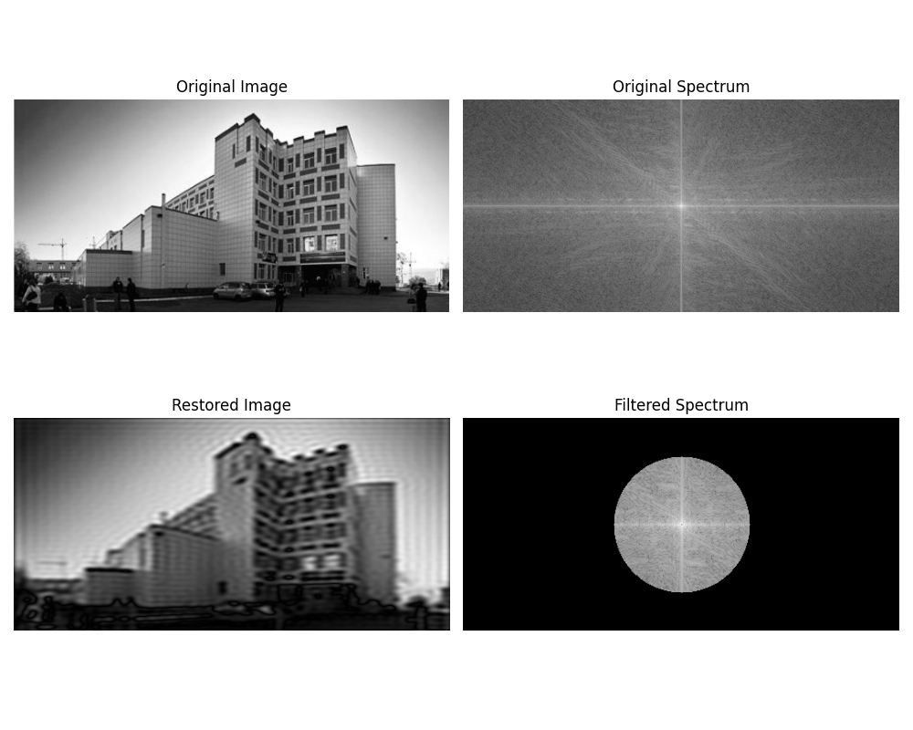

Рисунок 6 – Результат обработки.

Изменив параметры обрезки спектра, а именно увеличив значение нижней границы пропускаемых частот, мы исключаем из спектра все низкочастотные компоненты, которые отвечают за плавные переходы яркости и общую структуру изображения. В результате сохраняются в основном высокочастотные составляющие, содержащие информацию о резких изменениях интенсивности — границах объектов, текстуре и мелких деталях. Это приводит к визуальному эффекту усиления контуров: фон и однородные области становятся почти черными, а границы между различными участками изображения становятся более выраженными. Такой подход позволяет эффективно выделить структуру и контуры объектов, что может быть полезно, например, для последующего анализа формы, сегментации или распознавания объектов на изображении. Результат показан на рисунке 7

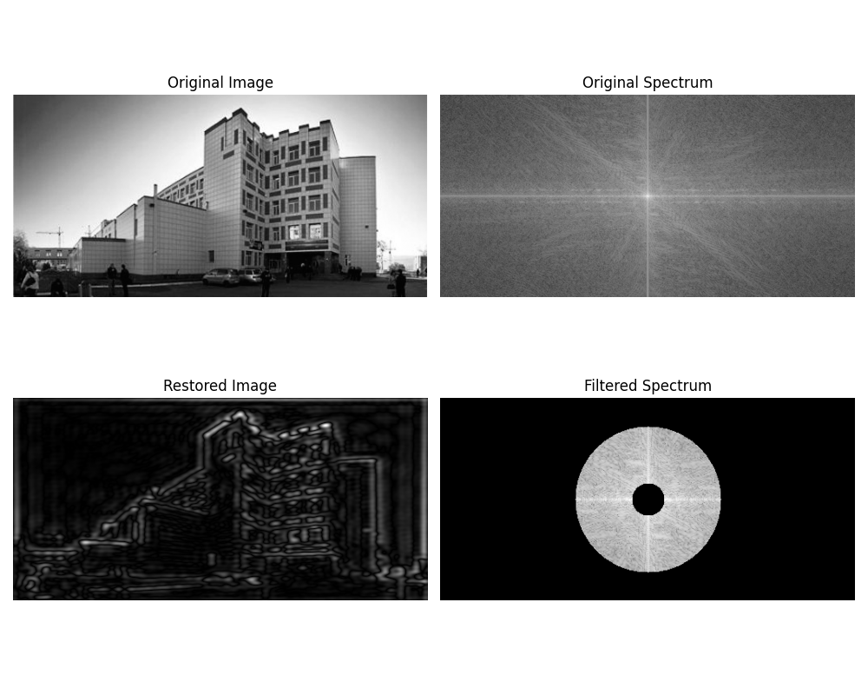

Рисунок 7 – Выделенные границы

Если увеличить верхнюю границу диапазона пропускаемых частот, то в результирующее изображение будет включено больше высокочастотных компонентов. Эти компоненты несут информацию о мельчайших деталях и резких переходах яркости. Таким образом, изображение становится более детализированным: проявляются мелкие элементы текстуры, очертания объектов становятся чётче, а переходы между различными зонами — более контрастными. Однако важно учитывать, что чрезмерное включение высоких частот может также усилить шум, если он присутствует в исходном изображении, поэтому подбор параметров фильтра требует баланса между детализацией и устойчивостью к шумам.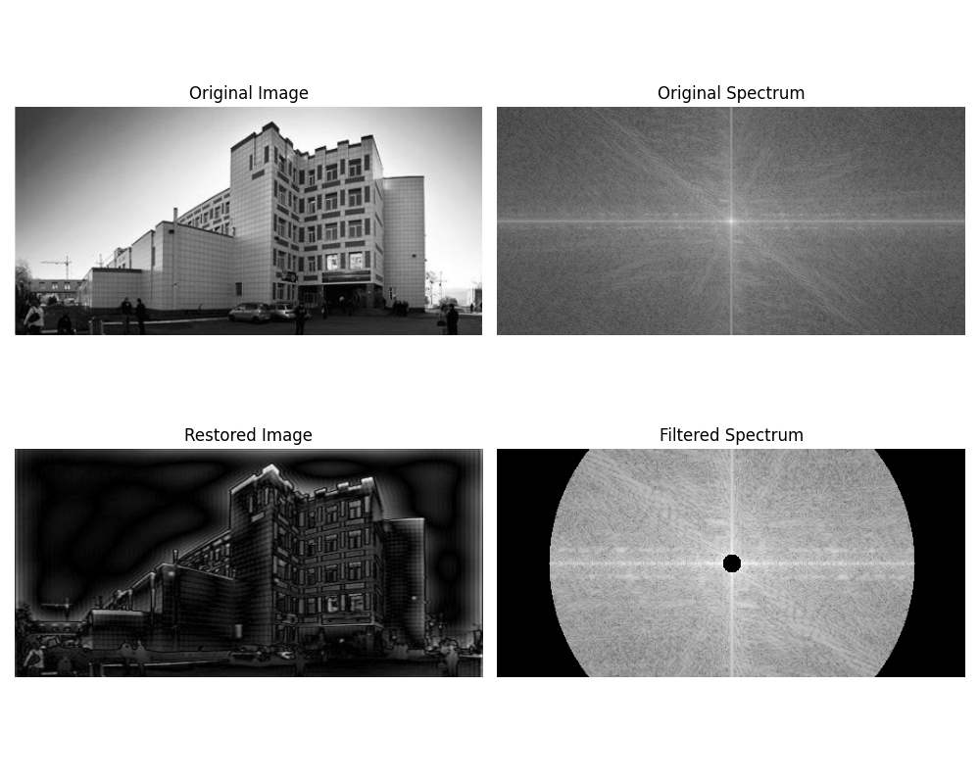

Рисунок 8 - Выделение границ с широким спектром

# ЗАКЛЮЧЕНИЕ

Обработка изображений является одной из ключевых областей современной прикладной математики и компьютерных наук. Методы, применяемые в этой сфере, находят широкое применение в самых разных областях — от медицины и астрономии до промышленности, безопасности и цифровых искусств. Эффективная обработка изображений позволяет извлекать полезную информацию, улучшать качество визуального восприятия, автоматически распознавать объекты и выполнять множество других задач, жизненно важных в условиях современного цифрового мира.

Одним из наиболее мощных инструментов обработки изображений является частотная фильтрация. В отличие от пространственных методов, частотный подход позволяет анализировать изображение с точки зрения его спектрального состава, что открывает дополнительные возможности для подавления шума, выделения деталей или, наоборот, сглаживания изображения. Перевод изображения в частотную область с помощью двумерного преобразования Фурье позволяет напрямую оперировать частотными компонентами и применять к ним фильтры, которые в пространственной области могли бы быть сложными или неинтуитивными.

Цель данной работы заключалась в разработке приложения для реализации фильтрации изображений в частотной области. В ходе работы были решены все поставленные задачи: изучены теоретические основы преобразования Фурье и алгоритмы частотной фильтрации, реализован перевод изображений в частотную область, разработаны методы наложения фильтра и выполнено обратное преобразование для получения отфильтрованного изображения. Кроме того, была создана программа, позволяющая наглядно продемонстрировать влияние различных параметров фильтрации на структуру и качество изображения.

Таким образом, поставленная цель была полностью достигнута. Разработанное приложение может использоваться как в учебных целях для изучения основ обработки изображений, так и как основа для построения более сложных систем фильтрации и анализа визуальных данных. Выполненная работа подтверждает, что частотные методы обладают высоким потенциалом и универсальностью, а их реализация возможна с использованием доступных программных инструментов и библиотек.

# СПИСОК ИСПОЛЬЗОВАННЫХ ИСТОЧНИКОВ

1. Ingale P.M. The Importance of Digital Image Processing and Its Applications [Электронный ресурс] // International Journal of Scientific Research in Computer Science and Engineering. – 2018. – Т. 6. – № 1. – С. 22–25. – Режим доступа: https://ijsrcse.isroset.org/index.php/j/article/view/220 (дата обращения: 01.07.2025).

2. Haralick R.M., Shapiro L.G. Image Segmentation Techniques [Электронный ресурс] // Computer Vision, Graphics, and Image Processing. – 1985. – Т. 29. – № 1. – С. 100–132. – DOI: 10.1016/S0734‑189X(85)90153‑7 – Режим доступа: https://doi.org/10.1016/S0734-189X(85)90153-7 (дата обращения: 01.07.2025).

3. Скворцов, П. И., Каримов, Т. М. Введение в цифровую обработку сигналов и изображений. Разд. 3: Спектральный анализ, преобразование Фурье, фильтрация в частотной области / П. И. Скворцов, Т. М. Каримов. — Москва: Издательство МЦНМО, 2016. — 320 с.: ил. — ISBN 978‑5‑94074‑473‑8.

4. Гонсалес, Р. Цифровая обработка изображений / Р. Гонсалес, Р. Вудс ; пер. с англ. Л. И. Рубанова, П. А. Чочиа ; науч. ред. пер. П. А. Чочиа. — 3-е изд., испр. и доп. — Москва : Техносфера, 2012. — 1104 с. — ISBN 978-5-94836-331-8. — С. 240–280.

5. Гонсалес, Р. Цифровая обработка изображений / Р. Гонсалес, Р. Вудс ; пер. с англ. Л. И. Рубанова, П. А. Чочиа ; науч. ред. пер. П. А. Чочиа. — 3-е изд., испр. и доп. — Москва : Техносфера, 2012. — 1104 с. — ISBN 978-5-94836-331-8. — Раздел 4.7.3. Фильтры низких и высоких частот.

6. Harris C. R. et al. Array programming with NumPy [Электронный ресурс] // Nature. – 2020. – Т. 585, № 7825. – С. 357–362. – Режим доступа: https://numpy.org/doc/stable/ (дата обращения: 01.07.2025).

7. Pillow (PIL Fork). Python Imaging Library [Электронный ресурс]. — Режим доступа: https://pillow.readthedocs.io/en/stable/ (дата обращения: 01.07.2025).

8. Virtanen P. и др. SciPy 1.0: фундаментальные алгоритмы для научных вычислений на Python [Электронный ресурс] // Nature Methods. – 2020. – Т. 17, № 3. – С. 261–272. – Режим доступа:

9. Virtanen P. и др. SciPy 1.0: фундаментальные алгоритмы для научных вычислений на Python [Электронный ресурс] // Nature Methods. – 2020. – Т. 17, № 3. – С. 261–272. – Режим доступа: https://docs.scipy.org/doc/scipy/reference/generated/scipy.fft.fftshift.html (дата обращения: 01.07.2025).

10. Основы пространственной и частотной обработки изображений / Яндекс.Облако [Электронный ресурс] // Хабр. – 2014. – Режим доступа: https://habr.com/ru/companies/yandex/articles/254249/ (дата обращения: 01.07.2025)